Họ và tên: Đoàn Vũ Phú Minh

MSSV: 22520859

Câu 1:

Trình duyệt đang sử dụng phiên bản HTTP/1.1

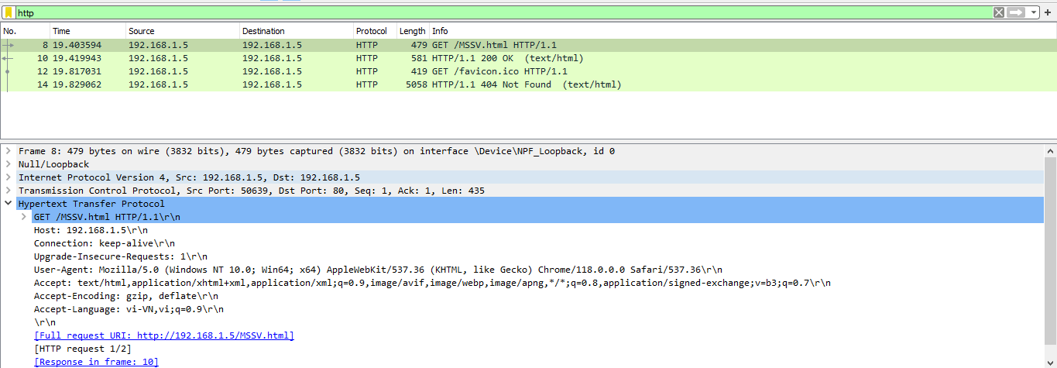

Phiên bản HTTP server đang sử dụng là HTTP/1.1

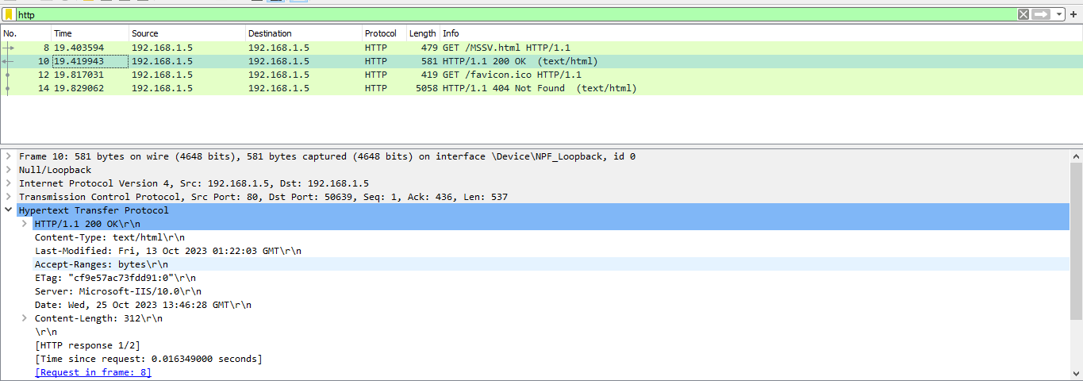

Câu 2:

Địa chỉ IP của máy tính 192.168.1.5

IP web server là 192.168.1.5

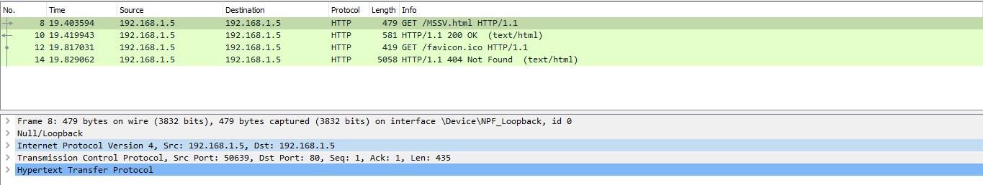

Câu 3:

Mã trạng thái là 200 OK

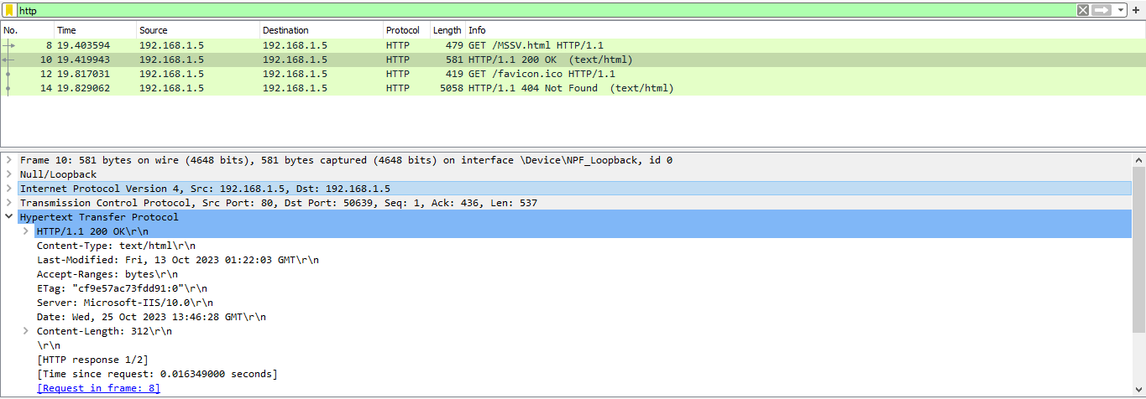

Câu 4:

Server đã trả về cho trình duyệt 312 bytes

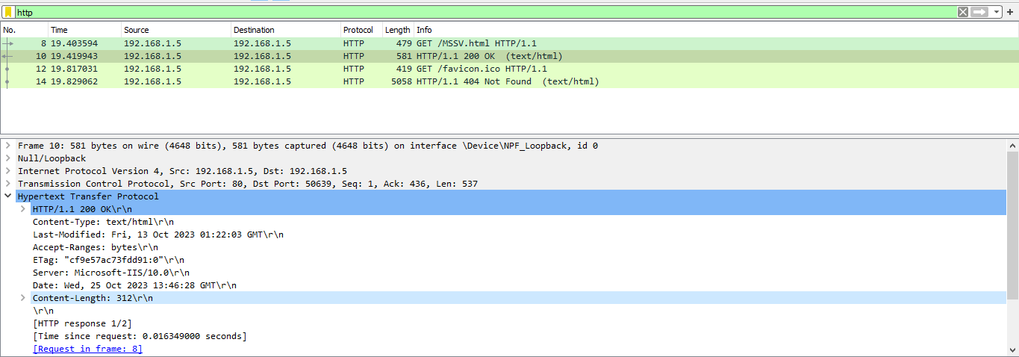

Câu 5:

Không

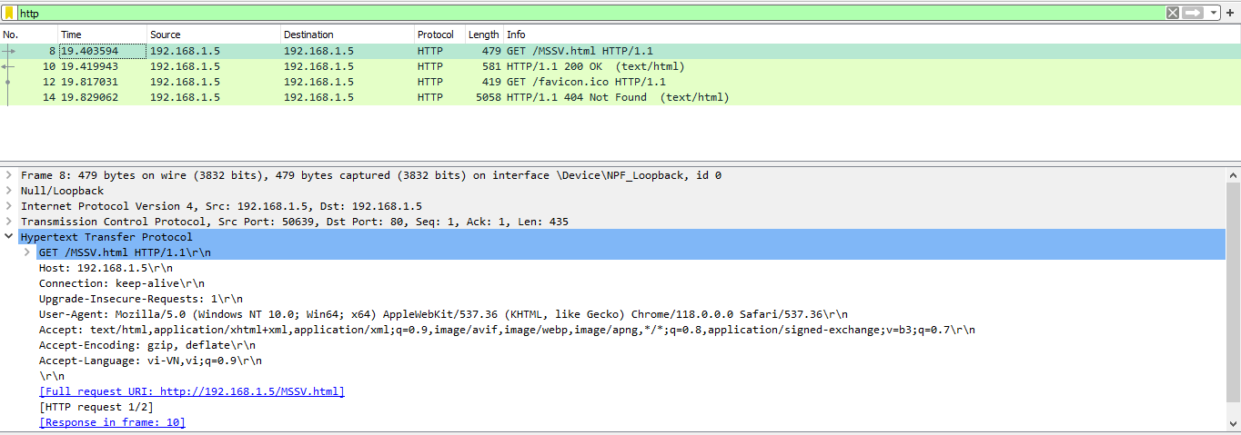

Câu 6:

Quá trình bản diễn ra như sau:-Máy tính yêu cầu file-Máy chủ làm công việc đi tìm kiếm xem file ở đâu. Nếu như file cần tim đã có sẵn ở bộ nhớ đệm cache thì sẽ lấy từ cache đem về còn nếu file yêu cầu thực sự chưa có ở cache thì thực hiện tiếp.-Máy chủ tìm thấy file và trả về lại máy.-Máy tải file và hiển thị cho người dùng.Server có trả lời.Server có trả lời nội dung của HTML.Vì trước khi truy cập trang web ta đã xóa cache nên khi ta chạy GET Request đầu tiên cho máy chủ, file chưa hề lưu trong bộ nhớ cache nên máy chủ sẽ tải trực tiếp file về

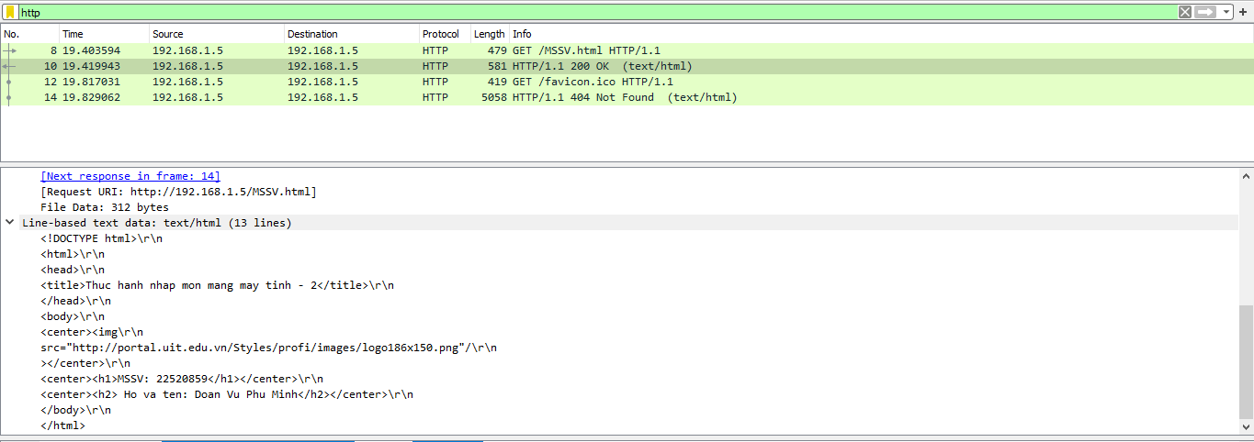

Câu 7:

Không

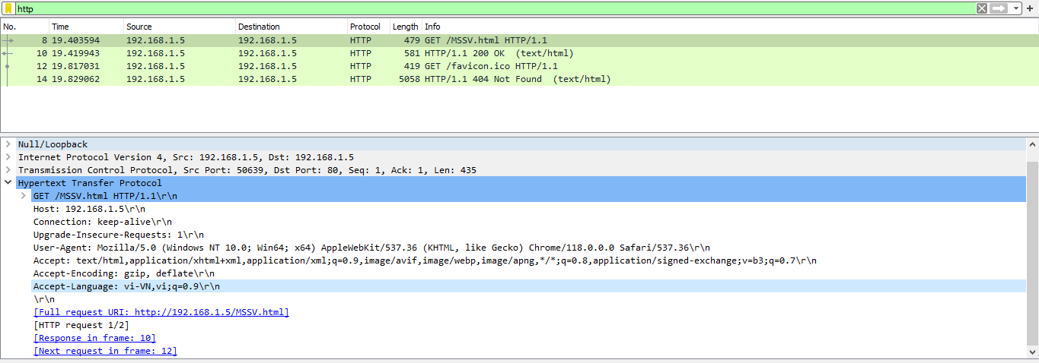

Câu 8:

- Mã trạng thái HTTP được trả về từ Server là HTTP/1.1 304 Not Modified.

- 304 Not Modified: resource không thay đổi từ lần cuối cùng client gửi request, và client nên sử dụng dữ liệu đã lưu trong bộ nhớ cache.

- Máy chủ không thực sự gởi về nội dung của file.

- Ở lần GET đầu tiên file chúng ta request không có sẵn trong cache nên ta phải lên trực tiếp máy chủ để lấy về vàkhi máy chủ phản hồi lại nội dung chúng ta cần cũng đồngthời lưu một vào cache của trình duyệt đó.Nhưng ở lần GET 2 ta lại gửi một request trùng ở GET 1 và nó đã được lưu trong cache trình duyệt ở lần 1. Ta có thể thấy được 2 Request trùng nhau thông qua dòng If-modified-since trả về giá trị giống ở lần 1, nên lúc này ta chỉ cần lấy lại file

này tại Cache mà không cần lên Máy chủ để lấy nên Máy chủ không trả về nội dung đó nữa và phản hồi với mã trạng thái 304.



Câu 9:

Trình duyệt đã gửi 2 HTTP GET. Đến địa chỉ IP 192.168.1.5

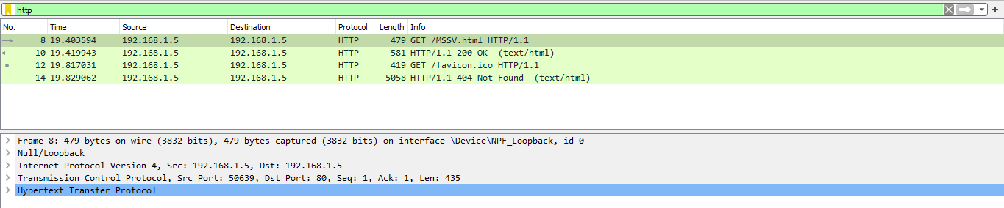

Câu 10:

Trình duyệt đã gửi 1 HTTP GET. Dòng “THE BILL OF RIGHTS” được chứa trong gói tin phản hồi thứ nhất.

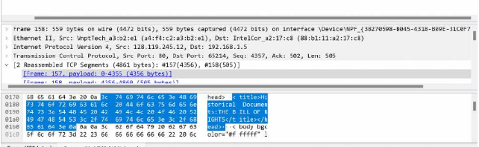

Câu 11:

Cần 2 TCP segments để chứa hết HTTP response và nội dung The Bill of Rights

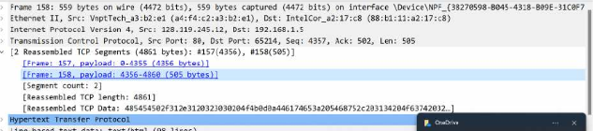

Câu 12:

Mã trạng thái trong HTTP response tương ứng với HTTP GET đầu tiên là 401 Unauthorized.401 Unauthorized là mã trạng thái HTTP có nghĩa là trang bạn đang cố gắng truy cập không thể được tải cho đến khi bạn đăng nhập lần đầu bằngmột ID và mật khẩu người dùng hợp lệ.

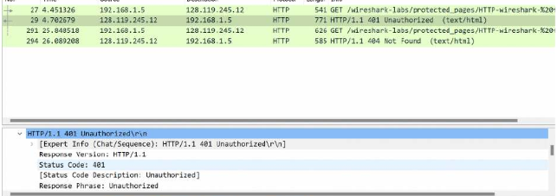

Câu 13:

Xuất hiện một trường dữ liệu mới là trường authorization trong HTTP GET 2.

